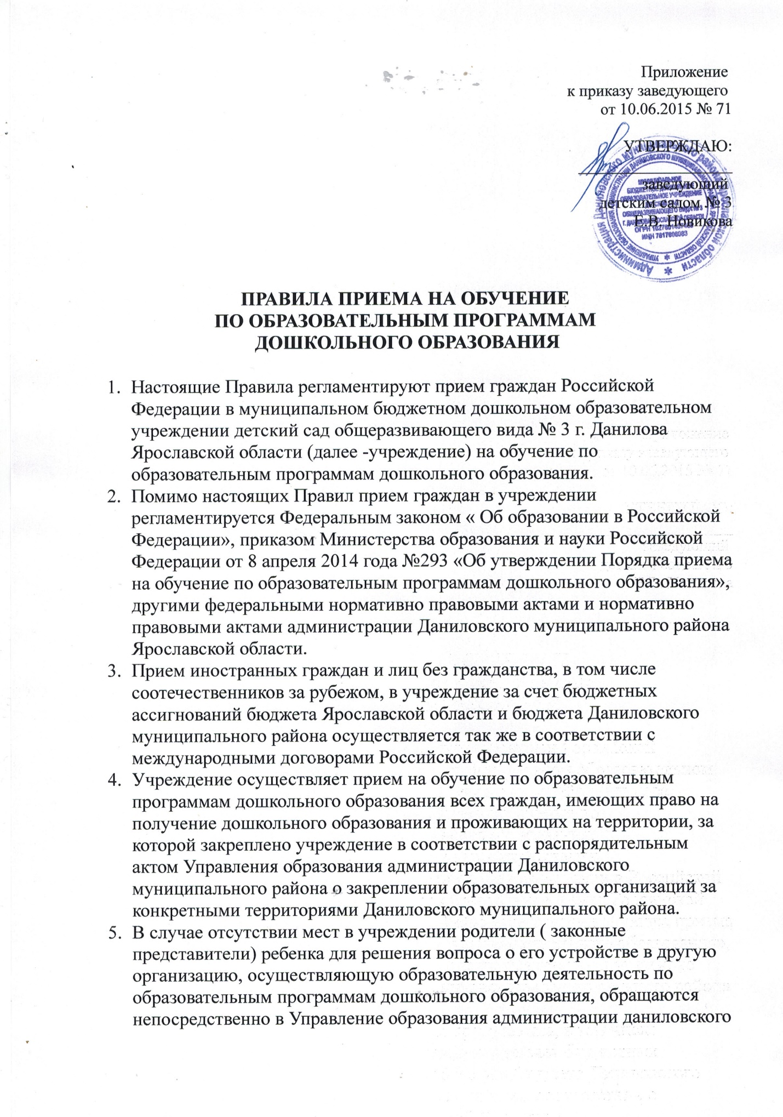

МУНИЦИПАЛЬНОЕ БЮДЖЕТНОЕ ДОШКОЛЬНОЕ ОБРАЗОВАТЕЛЬНОЕ УЧРЕЖДЕНИЕ ДЕТСКИЙ САД ОБЩЕРАЗВИВАЮЩЕГО ВИДА № 3
г. ДАНИЛОВА ЯРОСЛАВСКОЙ ОБЛАСТИ

ПРИКАЗ
10.06.2015г. № 71

«О правилах приема на обучение»

ПРИКАЗЫВАЮ:
1. Разработать правила приема на обучение по образовательным программам дошкольного образования.
2. Утвердить правила приема на обучение по образовательным программам дошкольного образования.(Приложение)

Заведующий д/с № 3 Е.В. Новикова

муниципального района.
6.Устав учреждения, лицензия на осуществление образовательной деятельности, образовательные программы и другие документы, регламентирующие организацию и осуществление образовательной деятельности, права и обязанности обучающихся, иные документы и информация, в отношении которых учреждение обязано обеспечить открытость и доступность, размещаются:
- на официальном сайте учреждения в информационно-телекоммуникационной сети Интернет http://ds3-dan.edu.yar.ru/
- на информационном стенде учреждения
7.Прием заявлений ведется в кабинете заведующего учреждением.
8.В учреждение принимаются дети от 3-х лет.
9.Зачисление в учреждение оформляется приказом заведующего учреждением.
10.До издания приказа о приеме учреждение заключает договор об образовании по образовательным программам дошкольного образования (далее -договор) с родителями (законными представителями) ребенка. Договор об образовании составляется в двух экземплярах, один экземпляр договора выдается заявителю под подпись, второй остаётся в учреждении и храниться в личном деле ребенка.

Приложение №1 к правилам приема

№ _______ «___»_______201__г.  Номер и дата направления  № _______ «____»_______201__г.  номер и дата регистрации заявления | Заведующему муниципальным бюджетным дошкольным образовательным учреждением детский сад общеразвивающего вида № 3 г. Данилова Ярославской области Е.В. Новиковой  _____________________________________________  от ф.и.о. родителя (законного представителя)  _____________________________________________  _____________________________________________  паспорт, серия _______ № _____________  выдан _______________________________________
ЗАЯВЛЕНИЕ
Прошу принять моего(ю) сына, дочь __________________________________________________________________________________
(фамилия, имя, отчество)
__________________________________________________________________________________
(дата, место рождения)
__________________________________________________________________________________
(адрес места жительства ребёнка)
в МБДОУ Д/с №3
Ф.И.О. , адрес места жительства, должность, контактные телефоны родителей (законных представителей) ребёнка: мать:_______________________________________________________________________________________________________________________________________________________________________________
отец:_______________________________________________________________________________________________________________________________________________________________________________
С уставом, лицензией на осуществление образовательной деятельности, с образовательными программами дошкольного образования, правилами внутреннего распорядка и другими документами, регламентирующими организацию и осуществление образовательной деятельности, права и обязанности воспитанников, ознакомлен
_______________________________________________________________________________________
(подпись)
Согласен на обработку своих персональных данных и персональных данных ребенка в порядке, установленном законодательством Российской Федерации
_______________________________________________________________________________________
(подпись)

Перечень представленных документов:
1.____________________________________
2.____________________________________
3.____________________________________
4. ____________________________________
5.____________________________________
6.____________________________________
7.____________________________________
8.____________________________________
Дата _________________ Подпись _____________________
_ _ __ _ _ _ _ _ _ _ _ _ _ _ _ _ _ _ _ _ _ _ _ _ _ _ _ _ _ _ _ _ _ _ _ _ _ _ _ _ _ _ _ _ _ _ _ _ _ _ _ _

Приложение №2 к правилам приема
Расписка – уведомление.
Заявление в МБДОУ Д/с №3 Е.В. Новиковой
с приложением документов принято __________________
(дата)
Перечень принятых документов
1.__________________________________
2.__________________________________
3._____________________________________ 4.________________________________________________
5.___________________________________
6. _____________________________________________
7.__________________________________
8.____________________________________________
Подпись _________
М,П.

Приложение №1 к Договору об образовании

Заведующему МБДОУ Д/с №3
Е.В. Новиковой

Доверенность.
Мы, нижеподписавшиеся
1. _____________________________________________________________________________________
(фамилия, имя, отчество полностью)
"___" _____________ 19___ года рождения, паспортные данные: серия _____ № _________________
выдан ________________________________________________________________________________

2. ____________________________________________________________________________________
(фамилия, имя, отчество полностью)
"___" _____________ 19___ года рождения, паспортные данные: серия _____ № _________________
выдан ________________________________________________________________________________
доверяем приводить и забирать из детского сада нашего ребенка ______________________________
______________________________________________________________________________________
(фамилия, имя, отчество ребенка полностью)
"___" ______________________ года рождения, следующим лицам:

1. _______________________________________________________________________________
(Ф.И.О.; дата рождения)
паспортные данные: серия ______ № _________ выдан _________________________________
2. _______________________________________________________________________________
(Ф.И.О.; дата рождения)
паспортные данные: серия ______ № _________ выдан _________________________________
3. _______________________________________________________________________________
(Ф.И.О.; дата рождения)
паспортные данные: серия ______ № _________ выдан _________________________________
4. _______________________________________________________________________________
(Ф.И.О.; дата рождения)
паспортные данные: серия ______ № _________ выдан _________________________________

Приложение №3 к Правилам приема

Форма согласия родителя (законного представителя)
на обработку персональных данных

Я,___________________________________________________________________________________________________
(Ф.И.О. родителя полностью)
Проживающий по адресу:_______________________________________________________________________________
______________________________________________________________________________________________________

Паспорт № ____________________, выданный__________________________________________________________________
(серия, №) (кем, когда)
______________________________________________________________________________
Я,_______________________________________________________________________________________________________
(Ф.И.О. родителя полностью)
Паспорт №_____________________,выданный__________________________________________________________________
(серия,№) (кем,когда)

как законный(ные) представитель(и) на основании свидетельства о рождении №____________________от____________________

настоящим даю свое согласие на обработку в муниципальном бюджетном дошкольном образовательном учреждении детский сад общеразвивающего вида №3 г. Данилова персональных данных своего сына (дочери)__________________________________________________________________________________________________
(Ф.И.О. ребенка полностью) (дата рождения)
к которым относятся:

- данные свидетельства о рождении;
- данные медицинской карты;
- адрес проживания, контактные телефоны;
- паспортные данные родителей, должность и место работы родителей;
- использование фотоматериалов образовательной деятельности с участием детей и родителей на сайте ДОУ.

Я даю согласие на использование персональных данных в целях:
- реализации права на получение общедоступного дошкольного образования и полноценного развития моего ребенка.
- медицинского обслуживания;
- ведения статистики.
Настоящее согласие представляется на осуществление любых действий в отношении персональных данных моего сына(дочери), которые необходимы для достижения указанных выше целей, включая (без ограничения) сбор, систематизацию, накопление, хранение, уточнение (обновление, изменение), использование, распространение (в том числе передачу третьим лицам – управлению образования Даниловского муниципального района, районным медицинским учреждениям, военкомату, отделениям полиции), обезличивание, блокирование, трансграничную передачу персональных данных, а также осуществление любых иных действий с моими персональными данными, предусмотренных действующим законодательством РФ.
Муниципальное бюджетное дошкольное образовательное учреждение детский сад общеразвивающего вида №3 гарантирует, что обработка персональных данных осуществляется в соответствии с действующим законодательством РФ.
Я проинформирован, что муниципальное бюджетное дошкольное образовательное учреждение детский сад общеразвивающего вида №3 будет обрабатывать персональные данные как неавтоматизированным, так и автоматизированным способом обработки.
Данное Согласие действует до достижения целей обработки персональных данных воспитанника муниципального бюджетного дошкольного образовательного учреждения детский сад общеразвивающего вида №3 г. Данилова Ярославской области.
Согласие может быть отозвано по моему письменному заявлению.
Я подтверждаю, что, давая такое Согласие, я действую по собственной воле и в интересах своего сына(дочери).

Дата: ________________подпись _________________ /__________________________/

